« …И прелести твоей секрет
Разгадке жизни равносилен…»
Б.Пастернак

Из века в век женщины неизменно воодушевляли поэтов, музыкантов, художников на создание величайших произведений искусства. Прелестные вдохновительницы различны и по возрасту, и по характеру, но есть нечто, объединяющее их – в каждой из этих женщин живёт загадка. Загадка их красоты, женственности, обаяния.
Для многих художников женщина была и является настоящей музой, которая вдохновляет на творчество и создание настоящих шедевров живописи.
Великолепных картин, которые вошли в историю мировой живописи и сегодня считаются настоящими шедеврами мирового значения, так много, что перечислить их все вряд ли вообще возможно. Художники во все времена писали портреты своих жён, матерей, дочерей, знакомых, подруг, известных и влиятельных женщин.
На окраине г. Тарусы, на высоком берегу Оки стоит памятник, который изваял в 1910 году скульптор Матвеев – каменный подросток застыл на гранитном ложе. Здесь похоронен выдающийся русский художник Виктор Эльпидифорович Борисов-Мусатов (1870-1905г.г.). Его произведения рассказывают о собственной жизни, порой игнорируя бытие, эпоху, полны меланхолии и тоски об ушедшем. Холсты художника пронизаны чувством поэзии, глубоко лиричны и волнуют нас своей интимностью, причастностью к чувствам людским – горю и радости, нежности и любви.
В 1902 году Борисов-Мусатов создал один из своих шедевров в стиле символизма – картину «Водоём».
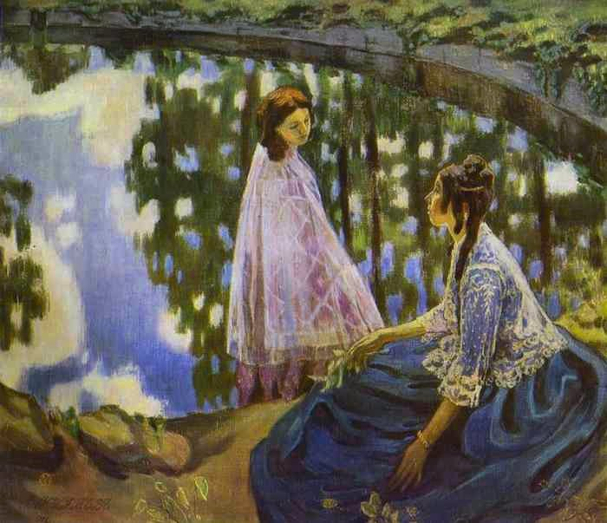
Летом 1902 года художник с сестрой Еленой и со своей невестой Еленой Владимировной Александровой посетил усадьбу Зубриловка, старинное имение князей Голицыных-Прозоровских. Невеста – это слово заставляет понять тот восторг, который охватил живописца, изобразившего, как его любимая и сестра беседуют у пруда. Елена Владимировна, словно большая птица, трепетно опустилась на край водоёма. Белые кружевные крылья блузки, широкая синяя юбка раскрылась в мягких просторных складках… Рядом сестра – в нежно-розовом. Но художник не пытался написать портреты девушек, а лишь стремился передать их образы.
Бегут прозрачные тени по зеркалу водоёма, плывут очарованные облака, колышутся кущи деревьев, составляя тёмное зелёное кружево. Две фигуры – сестры и невесты – на берегу. Они ведут тихую беседу, а может быть молчат, околдованные тишиной. Скользят лёгкие, как призраки, блики света. Далеко, где-то в вышине, бушует солнце, а где-то гуляет ветер. Величие и ничтожность…Полотно полно странного очарования, какое вызывает пение старого романса под аккомпанемент виолончели. Музыка тишины… Ею полон холст Борисова-Мусатова. Бледные лучи заката, пастельные краски погружают нас в мир грёз о минувшем, давно ушедшем. Мерцают сиреневые, зелёные, серые, розовые колеры в матовом зеркале водоёма. Вздохнула печально невеста, приветливо обернулась к ней сестра. Художник очень правдиво показывает обаятельный, задумчивый профиль сидящей Елены, её взгляд, устремлённый в пустоту. Сестра художника с участием глядит на старшую подругу. Она хороша, лицо её миловидно; грустное забытье красит юные черты, но какая-то окаменелость, безнадёжность владеют её молодым обликом, и нам становится не по себе от этого затянувшегося сентиментального диалога.
Тихая, печальная мелодия звучит в картине «Водоём». Художник нисколько не сомневается, что этот мир доживает последние дни - что Русь усадеб, заглохших, полузаброшенных имений уходит в небытие. Поэтому так грустен и пронзителен мотив «Водоёма».

Женские портреты Валентина Александровича Серова (1865-1911 г.г.) в стиле раннего русского импрессионизма особенно хороши. Триумф художника начинался именно с этого – первой большой его работой стала картина «Девочка с персиками», написанная в 1887 году.
Картина была создана в усадьбе Саввы Ивановича Мамонтова – Абрамцево. На портрете изображена 12-летняя Вера Мамонтова. Для создания этого полотна она позировала 22-летнему Серову каждый день в течение почти двух месяцев.
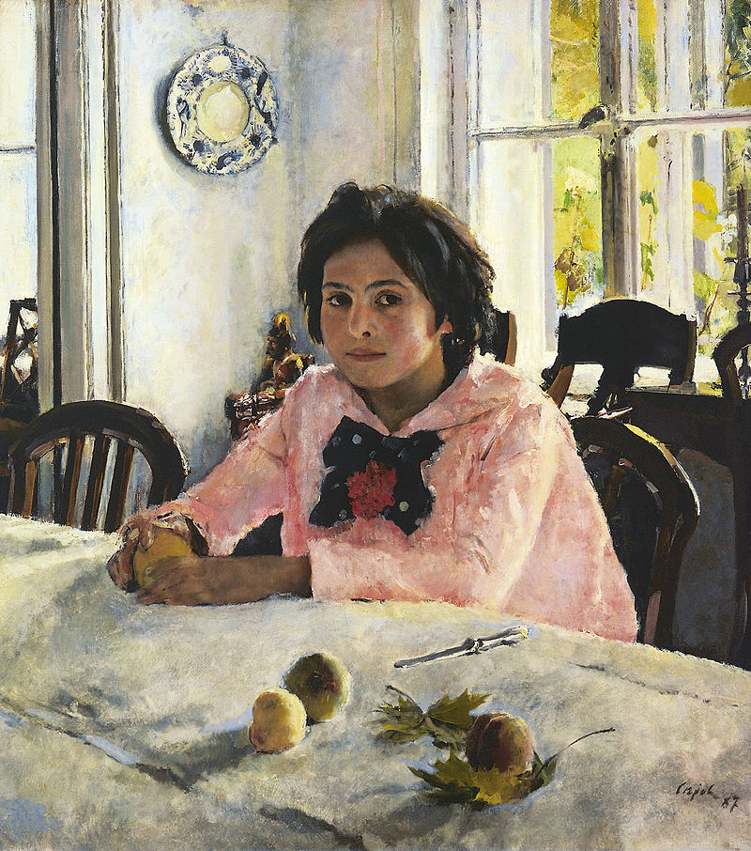
На картине милая смуглая девочка-шалунья. Она будто лишь на минуту задержалась за столом, искоса поглядывая на нас своими карими глазами, в которых притаился огонёк. У неё чуть раздуваются ноздри, точно она не может отдышаться после быстрого бега. Её губы серьёзно сжаты, но в них столько детского беззаботного и счастливого лукавства! Такой её знают все, именно такой она стала всеобщей любимицей. За картину «Девочка с персиками» Валентин Серов был в 1888 году награждён премией Московского общества любителей художеств.
В состоянии восторга и упоения, чувствуя в себе молодые силы и задор, создаёт Серов ещё один из своих шедевров – «Девушку, освещённую солнцем» (1888 г.)
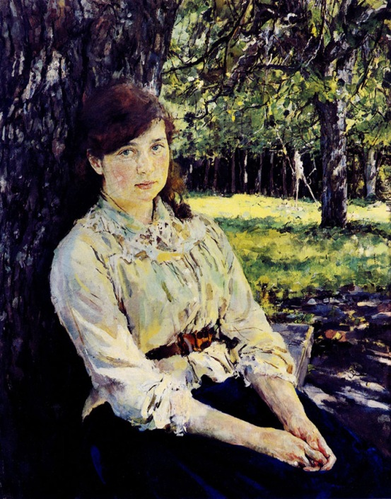
Девушка на картине – это Маша Симонович, кузина художника. Серов в своём произведении стремится передать очарование мимолётного и сиюминутного, одного мига жизни, наполненного сверкающими красками бытия. Девушка сидит у ствола старого дерева; на её тонкой, нежной коже восхитительно и волшебно играют солнечные зайчики, и необычайно преображает всю её молодую стройную фигуру колышущаяся масса тени и света.
Спокойный взгляд лучистых голубых глаз Марии, нежный румянец симпатичного доброго лица, уютная поза отдыхающего человека – всё это как бы внушает зрителю чувство умиротворённости, даёт ощущение гармонии, красоты каждого мгновения жизни. Картине Серова созвучны строки русского поэта-символиста Константина Бальмонта из стихотворения «Жемчуг»:
Ты светлая радость воздушного сна,
Восторг, но восторг не влюблённый.
Ты мне на мгновенье, как сказка, дана,
О, как ты спокойна, как стройно-нежна,
Минута, и вот убегает волна,
И я ухожу просветлённый.
Вот что рассказывала модель Серова – художница и скульптор Мария Симонович, позировавшая ему: «В то лето…мы оба находились в усадьбе Домотканово Тверской губернии. Обширный парк с липовыми аллеями создавал какую-то таинственную атмосферу. Серов предложил мне позировать; после долгих поисков в саду наконец остановились под деревом, где солнце скользило по лицу через листву… Сеансы проходили по утрам и после обеда – по целым дням… Я должна была находиться в состоянии оцепенения во всё время сеансов и думать всегда о чём-то приятном, чтобы не нарушать гармонии единства позы… Мы работали запоем, оба одинаково увлекаясь: он – удачным писанием, а я – важностью своего назначения. Он всё писал – я всё сидела. Часы, дни, недели летели, вот уже начался третий месяц позирования…да, я просидела три месяца!.. Только теперь, на расстоянии пятидесяти лет, в спокойной старости, можно делать анализ чувств, нас так волновавших…можно сказать, почти наверное, что было некоторое увлечение с обеих сторон, как бывает всегда с художниками…»
А что же стало с Машей? Она надолго пережила Серова. Мария Яковлевна скончалась в Париже в возрасте 90 лет.
Лиричны и как-то особенно лучисты мягкие задумчивые женские образы Владимира Лукича Боровиковского (1757-1825 г.г.). Его картины напоминают пастели – лёгкие, нежные.
Поистине шедевр кисти Боровиковского – «Портрет Марии Лопухиной» (1797 г.).
Художник написал множество портретов русских дворянок, но этот – самый чарующий. В нём все приёмы мастера применены так искусно, что мы и не замечаем, каким именно способом нас околдовывают, как создаётся очарование этой барышни, которой почти 100 лет спустя Яков Полонский посвятил стихи:
Она давно прошла, и нет уже тех глаз
И той улыбки нет, что молча выражали
Страданье – тень любви, и мысли – тень печали,
Но красоту её Боровиковский спас.

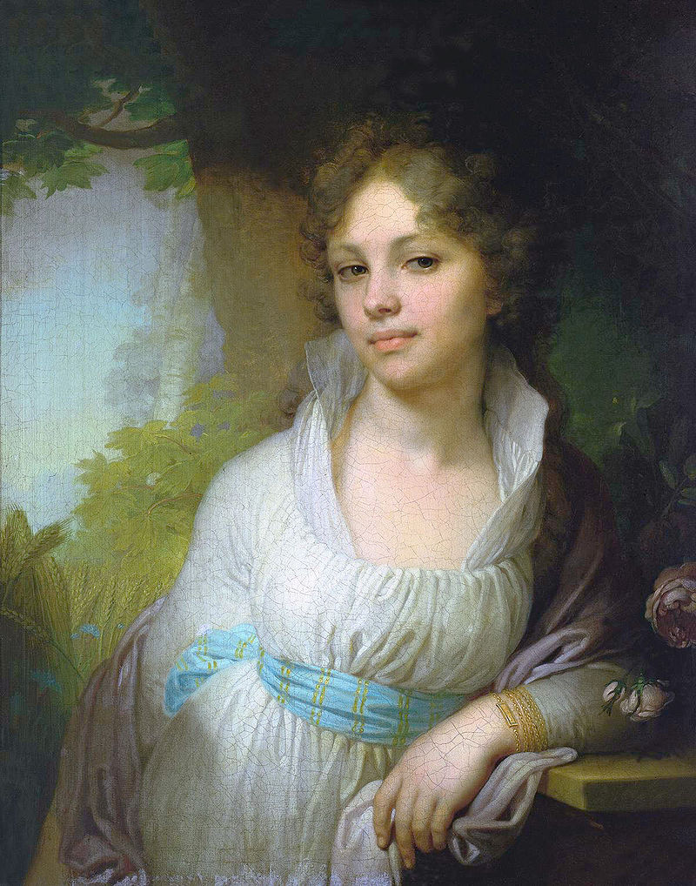
Лопухиной на портрете 18 лет. В этой картине художник воплотил представление своего времени о женской прелести, прелести почти неземной. Непринуждённость Марии и чуть надменный взгляд кажутся то ли обычной позой для подобного портрета эпохи сентиментализма, то ли признаками меланхолического и поэтического нрава. Каким на самом деле был её характер, мы не знаем. Мария являлась родной сестрой Фёдора Ивановича Толстого («Американца»). Портрет был заказан её мужем, Степаном Лопухиным, вскоре после свадьбы. Лопухин был старше Марии на 10 лет и происходил из богатого и знатного рода. Через шесть лет после написания картины девушка умерла от чахотки, а через 10 лет умер и её муж. Поскольку они были бездетными, картину унаследовала единственная дочь Фёдора Толстого – Прасковья. Портрет высоко ценили, как семейную реликвию. Именно в доме дочери Толстого картину увидел Павел Третьяков в конце 1880–х годов, оттуда она и попала в собрание Третьяковской галереи.

Женщины – вечная тема в искусстве. Образ женщины в творчестве русских художников всё время претерпевал изменения во внешнем облике, но женский характер во все времена привлекал особое внимание художников. Созданные на картинах образы женщин несут в себе гармонию, единство их внешнего облика и душевных качеств. Каждое произведение выражает представление мастера об идеале женской красоты и показывает признаки эпохи, в которой он жил, а внимательному зрителю удаётся разгадать эту загадку...
Рассмотрев в данной работе лишь некоторые примеры, мы можем убедиться в том, насколько художники внимательны к индивидуальным особенностям своих моделей, как хорошо понимают природу женской души, сколь искренне восхищаются женской красотой! Искусство помогает нам глубже понять себя, по-другому взглянуть на собственную жизнь и на мир вокруг. И может быть, глядя на прекрасные творения русских художников, современные женщины, поглощённые в повседневную суету, вспомнят, что и в них живёт нежная, прекрасная таинственная незнакомка…

